Áttörés az elektromos tehergépjárművek gyorstöltésében
Svédországban elektromos nehézgépjárművek nyilvános gyorstöltő-hálózata nyílik meg, ahol a töltőoszlopokat megújuló energiaforrás táplálja. Az elektromos tehergépjárművek piacvezető gyártója, a Volvo Trucks egy új szolgáltatással segít a fuvarozóknak megtalálni és hatékonyan használni ezeket a töltési pontokat.
A fenntarthatóbb nehézáru-szállításra történő átállás kritikus pontja az elektromos tehergépjárművek gyors töltése. Svédországban 2023 és 2024 során mintegy 130 töltőállomás telepítését tervezik, amelyeket különböző szolgáltatók üzemeltetnek majd.
A Volvo Trucks egy új szolgáltatás piacra dobásával segíti elő azt, hogy a fuvarozók minél könnyebben rátaláljanak ezekre a töltőállomásokra. A szolgáltatás elsőként Svédországban lesz elérhető*, a későbbiek során pedig más európai piacokon, majd pedig a világ többi táján is megjelenhet.
“Igazi áttörés ez az árutovábbítás villamosításában. Ügyfeleink számára Svédország-szerte elérhetőek lesznek a gyorstöltők, aminek eredményeképp az elektromos áruszállításra történő átállás könnyebb lehet, mint valaha” – mondja Roger Alm, a Volvo Trucks elnöke.
Az új szolgáltatás minden tehergépjármű-márka számára elérhető, és megjelenít minden olyan töltőállomást, amely megközelíthető nehézgépjárművel, függetlenül attól, hogy ki üzemelteti azt. A felhasználó a töltésért az új platformon keresztül tud fizetni, a közeljövőben pedig már a töltési időpont foglalása is lehetséges lesz.
“Az ügyfelek megbízható forrásból tudnak majd tájékozódni arról, hogy hol találhatóak a nehézgépjárművekkel is megközelíthető töltőállomások, és arról is megbizonyosodhatnak, hogy a rendes piaci árat fizetik, rejtett költségek nélkül. Az útvonal hatékonyabb előre tervezhetőségével és a minimális adminisztrációval ez a szolgáltatás még egy lépéssel közelebb hozta az elektromos tehergépjárművek üzemeltetését a flottatulajdonosokhoz" – teszi hozzá Roger Alm.
A Volvo Trucks szoros együttműködésben áll a világszerte fellelhető töltési pontok üzemeltetőivel annak érdekében, hogy az elektromos eszközök töltőhálózata és az ehhez tartozó szolgáltatások minél hatékonyabban és gyorsabban tudjanak tovább terjeszkedni.
A Volvo Trucks, amely a Volvo Csoport része, egy, a Traton Csoporttal és a Daimlerrel közös vegyesvállalat, a Milence segítségével maga is azon dolgozik, hogy a töltő-infrastruktúrát növelje. A partnerség eredményeképp legalább 1700 nagyteljesítményú, zöld energiával üzemelő töltési pontot fognak telepíteni és működtetni Európa-szerte, autópályák mellett és azok közelében, valamint logisztikai csomópontokban. A kiépülő infrastruktúra márkától függetlenül biztosít majd töltési lehetőséget a nehézgépjárművek számára.
Így működik a Volvo Trucks töltési szolgáltatása:
A töltési szolgáltatás a Volvo Connect, a Volvo saját telematikai rendszerének része.
Az ügyfél a Volvo Connect és egy mobilapplikáció segítségével tudja megtalálni a legközelebbi töltőállomást és kifizetni a töltés díját. Egy digitális térkép mutatja az elérhető töltési pontokat és azt, hogy azok szabadok-e. A közeljövőben a töltési időpont foglalása is elérhető lesz.
A töltőállomásra érkezve az ügyfél egy kártyát vagy a mobiltelefonos alkalmazást használva azonosítja magát és kezdi meg a töltést.
Az ügyfél egy darab, összevont számlát kap.
*Az új szolgáltatás első körben az OKQ8 által üzemeltetett 29 darab töltőállomást fedi majd le. Ezeket a töltési pontokat zöld elektromosság táplálja.
Sajtókapcsolat:
- Bálint Zsófia, marketing koordinátor
- +36 30 131 7894
- zsofia.balint@volvo.com
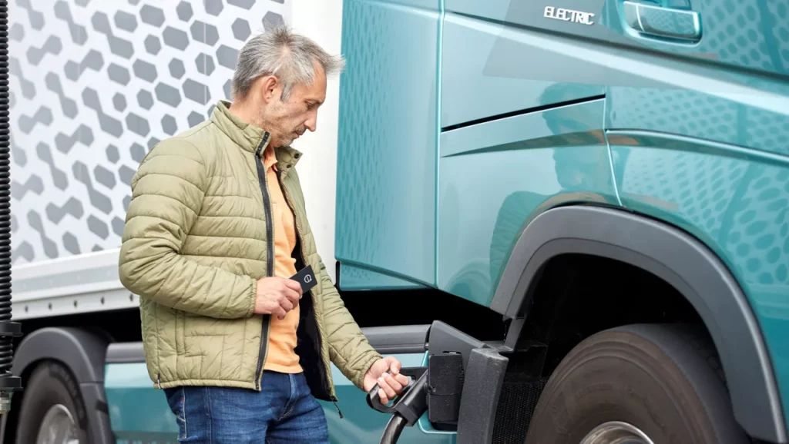 | © Volvo Trucks
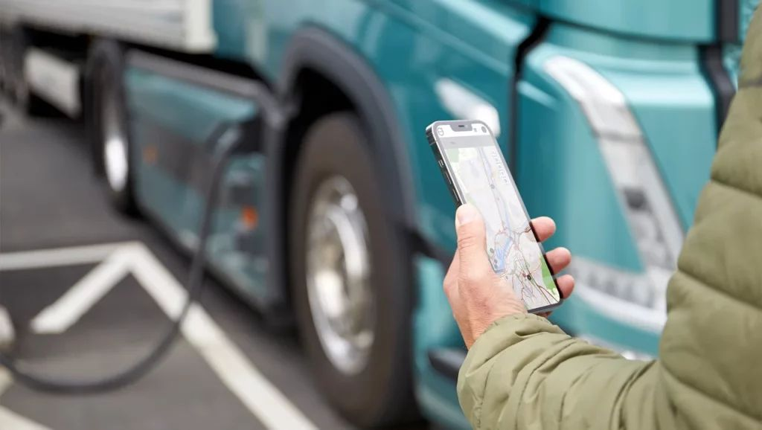 | © Volvo Trucks
Eredeti tartalom: Volvo Trucks Hungary
Továbbította: Helló Sajtó! Üzleti Sajtószolgálat
Ez a sajtóközlemény a következő linken érhető el:

